|  |  |  |
| --- | --- | --- |
| **BTS Services informatiques aux organisations**  **Session 2019** | | |
| **E4 – Conception et maintenance de solutions informatiques**  **Coefficient 4** | | |
| **DESCRIPTION D’UNE SITUATION PROFESSIONNELLE** | | |
| **Épreuve ponctuelle** | **Contrôle en cours de formation** | |
| **OPTION SISR** | **OPTION SLAM** | |
| **NOM et prénom du candidat : KEITA Cheik-Siramakan** | | **N° candidat :** 1337633537 |
| **Contexte de la situation professionnelle[1]**  Un CFA spécialisé dans les métiers du bâtiment a fait appel à la société ZenMedia, une SSII afin de lui développer un logiciel de gestion pour son organisation. Cette application devra permettre aux employés de gérer les différents utilisateurs facilement. | | |
| **Intitulé de la situation professionnelle**  **Gestion d’utilisateurs** | | |
| **Période de réalisation :** 2ème année BTS SIO SLAM (2018-2019) **Lieu :** ITIS Formation  **Modalité :** SeulEn équipe | | |
| **Principale(s) activité(s) concernée(s)2**  A1.1.1 , Analyse du cahier des charges d'un service à produire A1.1.3 , Étude des exigences liées à la qualité attendue d'un service A1.2.1 , Élaboration et présentation d'un dossier de choix de solution technique A1.3.4 , Déploiement d'un service A4.1.2 , Conception ou adaptation de l'interface utilisateur d'une solution applicative A4.1.3 , Conception ou adaptation d'une base de données A4.1.6 , Gestion d'environnements de développement et de test A4.1.7 , Développement, utilisation ou adaptation de composants logiciels A4.1.9 , Rédaction d'une documentation technique A4.1.10 , Rédaction d'une documentation d'utilisation A5.2.4 , Étude d’une technologie, d'un composant, d'un outil ou d'une méthode | | |
| **Conditions de réalisation[2] (ressources fournies, résultats attendus)**  **Ressources : Eclipse, Scenebuilder**  **Résultat : Application lourde qui permet de gérer les utilisateurs qui sont des Jeunes, des Entreprises et des Offres.** | | |
| **Productions associées**  Documentation technique  Documentation utilisateur  Fichier JAR | | |
| **Modalités d’accès aux productions [3]**  <http://res.sio.itis-formation.com/eleves/slam/keita_cheik>  <http://cheikkeita.ddns.net:8000/formation/bts-sio/e4/ppe1/downloads>  Connexion :  Identifiant : chesirkei@hotmail.fr mot de passe : motdepasse.  **Modalités d’accès à la documentation des productions [4]**  <http://res.itis-formation.com/eleves/slam/keita_cheik>  <http://cheikkeita.ddns.net:8000/>formation/bts-sio/e4/ppe1/documentations | | |

**Contexte :**

Ma Mission pour ce projet est de promouvoir les métiers du BTP et détecter des offres d’apprentissage de la part des entreprises.

L’établissement à l’origine de cette demande est la CFA du bâtiment Brétigny-sur-Orge, elle se trouve 5 rue Albert Camus 91220 Brétigny-sur-Orge.

**Description du projet :**

Il s’agit d’une application Java qui permet aux employés de gérer les utilisateurs qui se sont inscrit sur le site web. Jeune, Entreprise et Offres. Pour cela l’employé se connectera en utilisant un identifiant et un mot de passe puis il pourra ajouter et supprimer des utilisateurs ou voir les statistiques d’utilisation du site.

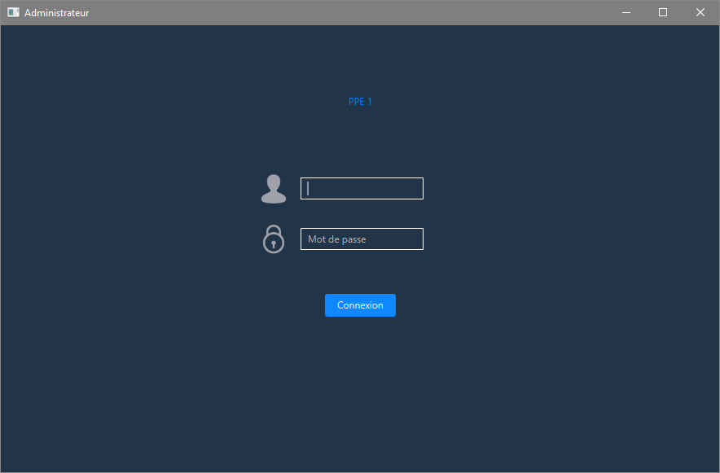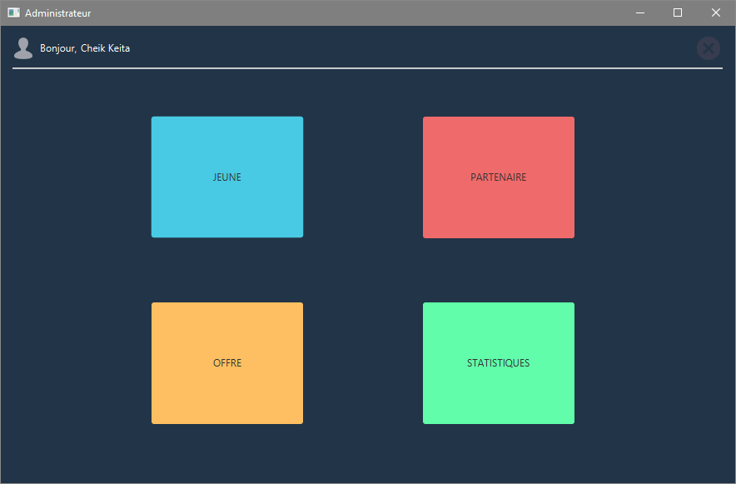

**Réalisation :**

Pour se faire j’ai utilisé le langage de programmation Java et l’éditeur de texte Eclipse pour le design de l’interface utilisateur j’ai utilisé Scenebuilder. Enfin pour la base de données où les informations des utilisateurs sont sauvegardées j’ai utilisé MySQL.

1. Base de données

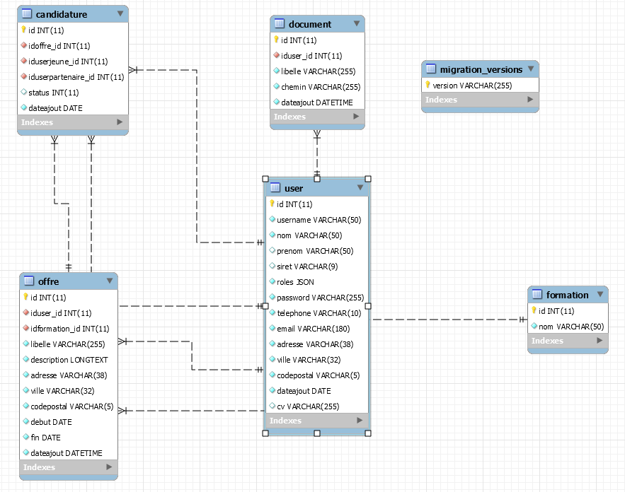

1. Outils utilisés :

  

1. Comment lancer le projet :

Il suffit d’ouvrir le fichier .jar.

1. Conformément au référentiel du BTS SIO, le contexte doit être conforme au cahier des charges national en matière d’environnement technologique dans le domaine de spécialité correspondant à l’option du candidat.
2. En référence à la description des activités des processus prévue dans le référentiel de certification.
3. Conformément au référentiel du BTS SIO « Dans tous les cas, les candidats doivent se munir des outils et ressources techniques nécessaires au déroulement de l’épreuve. Ils sont seuls responsables de la disponibilité et de la mise en œuvre de ces outils et ressources. Les candidats qui n’en sont pas munis sont pénalisés dans les limites prévues par la grille d’aide à l’évaluation proposée par la circulaire nationale d’organisation. ». Il s’agit par exemple des identifiant, mot de passe, URL d’un espace de stockage et de la présentation de l’organisation du stockage.
4. Lien vers le document décrivant la situation professionnelle tant au niveau logiciel (par exemple service fourni par la situation, interfaces utilisateurs, description des classes, de la base de données…) que matériel (par exemple schéma complet de réseau mis en place et configurations des services).